Hung Test

Asdadadsas

Asdasdad
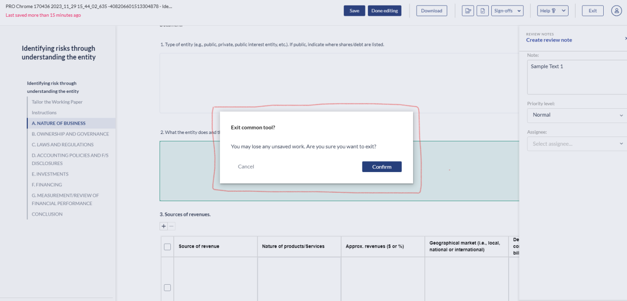
asdasdadas

asddddddddddddddddddddddddddddddddddddddddddddddddddddddddddddddddddaa

